Primeros pasos Git y GitHub.

Índice.

1. Descarga e Instalación de Git. 2

2. Registrarse en GitHub. 3

3. Crear un repositorio básico. 4

4. Subida de archivos. 5

5. Bajada de archivos. 6

6. Clonación repositorio. 7

7. Descarga repositorio. 8

# Descarga e Instalación de Git.

Para la instalación debemos acceder a la página principal de Git (<https://git-scm.com>)

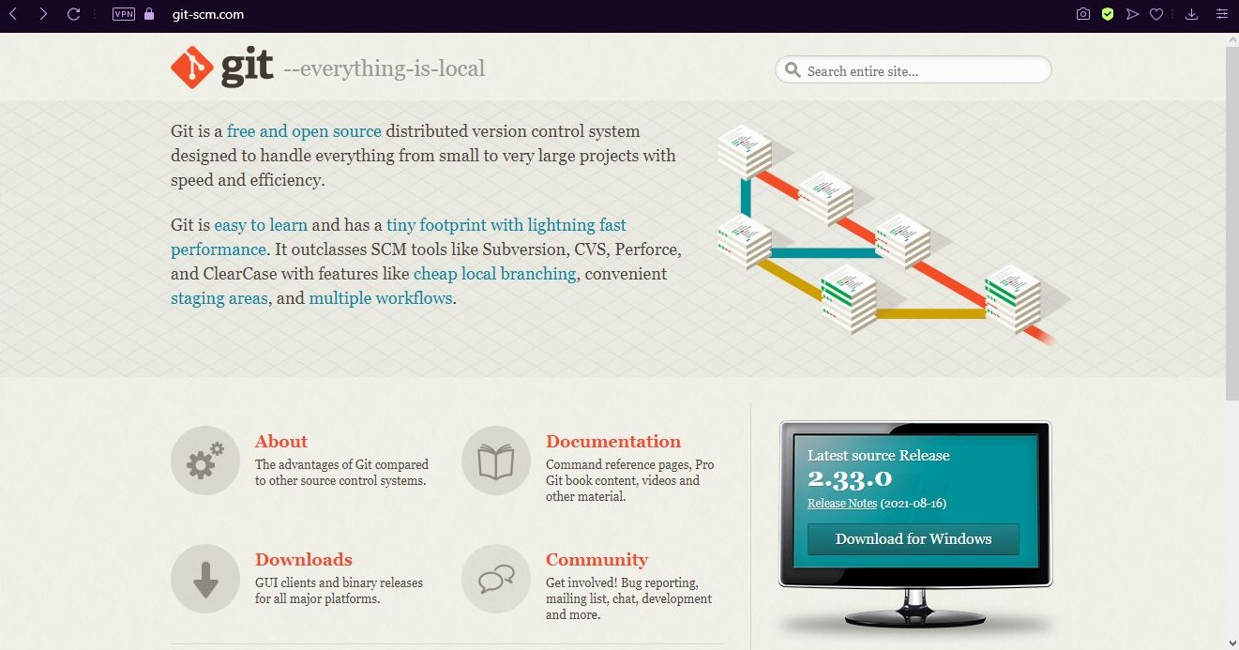

Una vez descargado lo ejecutaremos e instalaremos todo por defecto.

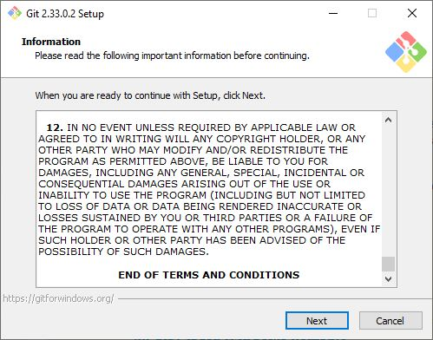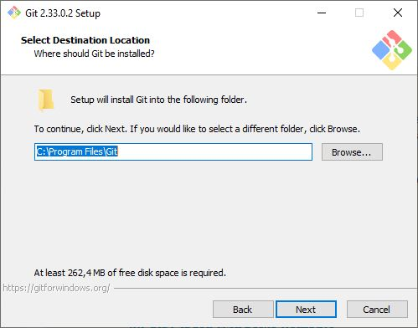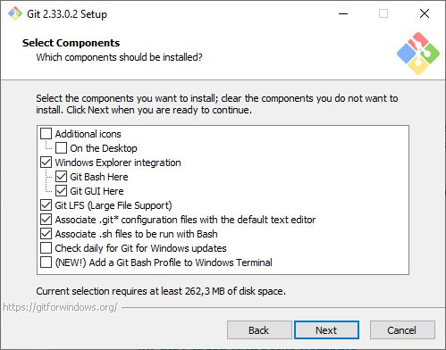

# Registrarse en GitHub.

Para registrarnos accederemos a la página principal de GitHub (<https://github.com>)

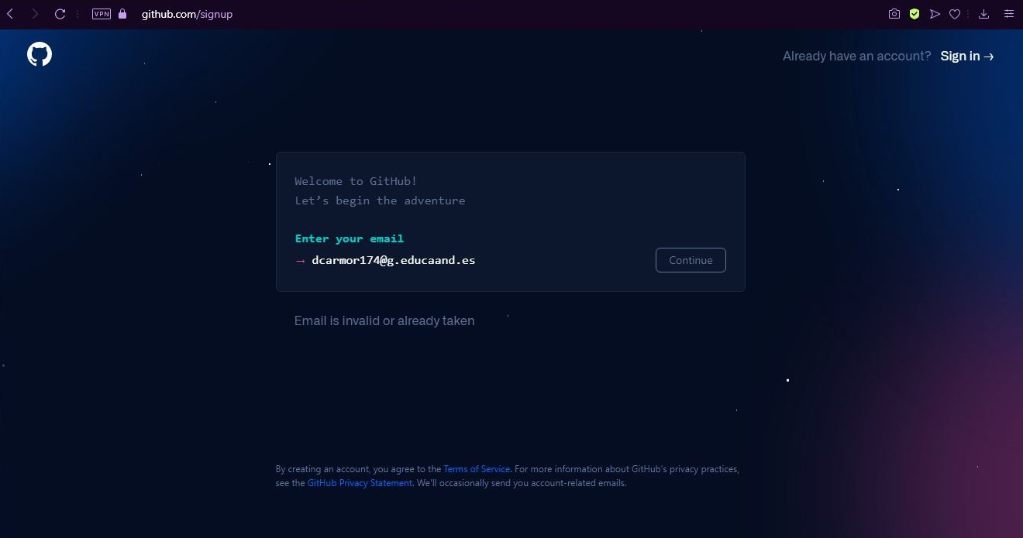

Una vez ya registrados podremos empezar a crear nuestros repositorios.

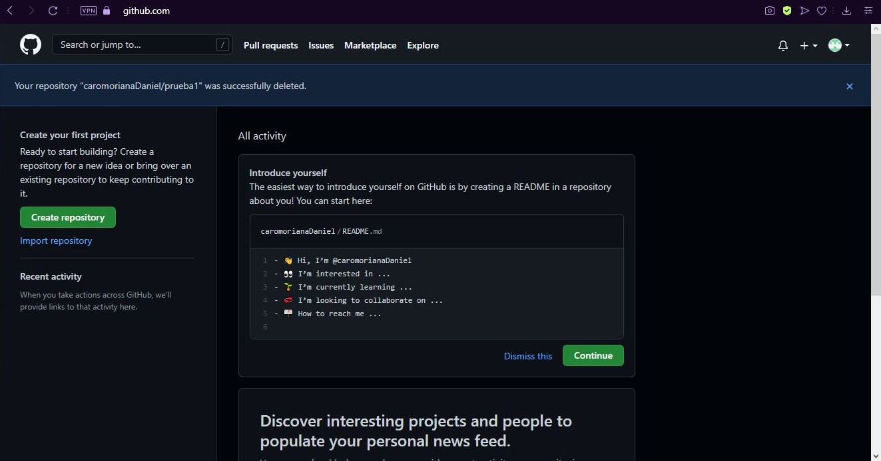

# Crear un repositorio básico.

Una vez hecho lo del apartado anterior deberemos nombrar a nuestro repositorio, además de añadirle algunos archivos como son el .gitignore y el Readme.md; los cuales sirven para ignorar los archivos una vez que subamos el repositorio y una pequeña explicación de lo que trata el repositorio, respectivamente.

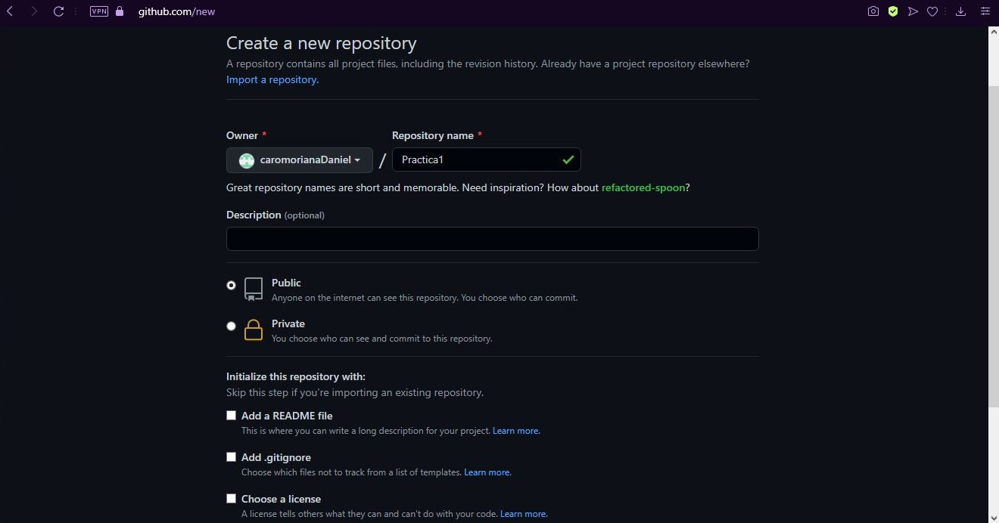

Una vez esto hecho debemos seguir una orden de comandos para enlazar los archivos locales con el repositorio.

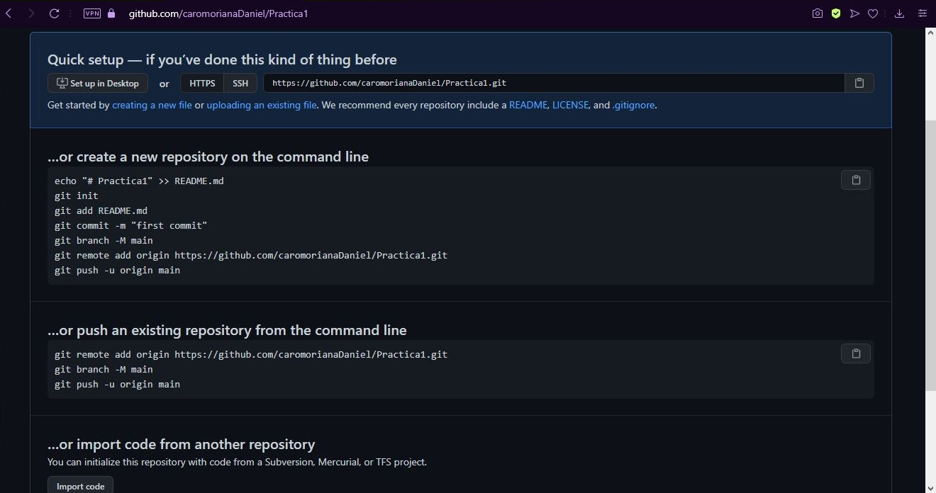

# Subida de archivos.

Para subir los archivos debemos seguir los comandos vistos en la captura del apartado anterior y una vez lanzados todos ya estarán subidos como aparece en la siguiente captura.

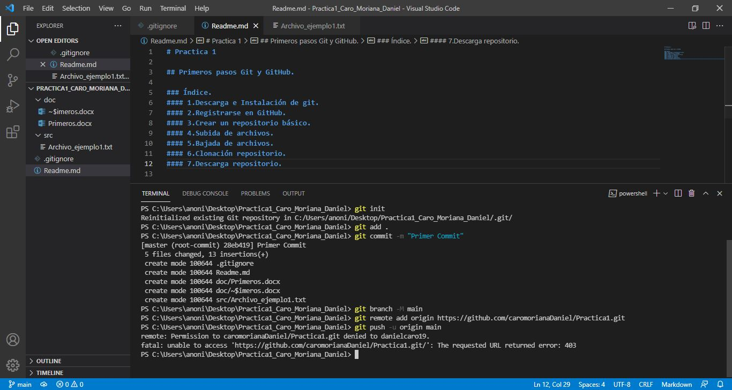

git init: crea un nuevo repositorio de Git.

git add . : sirve para preparar toda la carpeta para ser subida.

git commit –m “[mensaje]” : sirve para marcar los archivos preparados en el comando anterior con un mensaje.

git branch –M main: marca que los archivos irán a la rama “main”.

git remote add origin “[link de github]” : marca cuál es el repositorio al que se subirán los archivos de esa carpeta.

git push –u origin main : añade los archivos marcados en los comandos anteriores en la rama y el repositorio anterior.

# Bajada de archivos.

# Clonación repositorio.

# Descarga repositorio.